**Universidad Tecnológica Nacional**

Facultad Regional Resistencia



Ingeniería en Sistemas de Información

**Sistema de Inteligencia de Negocio y Soporte de las decisiones**

**Trabajo Práctico Final – Parte 3**

**Grupo Nro. 5**

**Alumnos:**

* Benitez Peressi, Gonzalo Facundo
* Tascón Gustavo Alejandro

- Ciclo Lectivo 2021 –

**Trabajo Práctico Final – Parte 3: Cubos OLAP**

Práctico 3: Cubos OLAP

Utilizando el DW creado en el práctico anterior, cree un proyecto utilizando la herramienta Analisys Services de SQL Server o Mondrian para obtener al menos un cubo. En caso de que prefiera hacerlo usando lenguaje SQL está permitido siempre y cuando la consulta sea compleja y use funciones de ventana.

Tareas:

1)Responder al menos 3 consultas de las identificadas en el TP 1.

Para ello deberá:

a. Identificar fuentes de datos y vistas de origen de datos que desea utilizar para un nuevo cubo.

b. Definir las dimensiones básicas para el cubo (ejemplo: tiempo, geografía, sucursal).

c. Definir las jerarquías a usar.

d. Crear una estructura de cubo.

e. Definir los grupos de medida y medidas.

f. Procesar el cubo.

2)Implementar la solución en algún visualizador (PowerBI, Tableu, QLIK, etc) y como evidencia de cada paso pegue la pantalla resultante.

a. Realice una operación Drill-down con un atributo a su elección.

b. Realice una operación Roll-up con un atributo a su elección.

c. Realice una operación Dice con un atributo a su elección.

d. Realice una operación Slice con un atributo a su elección.

**Nota**: Como evidencia del trabajo, además de los solicitado, debe subir al campus el proyecto creado y copias de pantallas de los reportes resultantes con una breve explicación de cada uno.

Creación de un nuevo proyecto de Analisys Services:

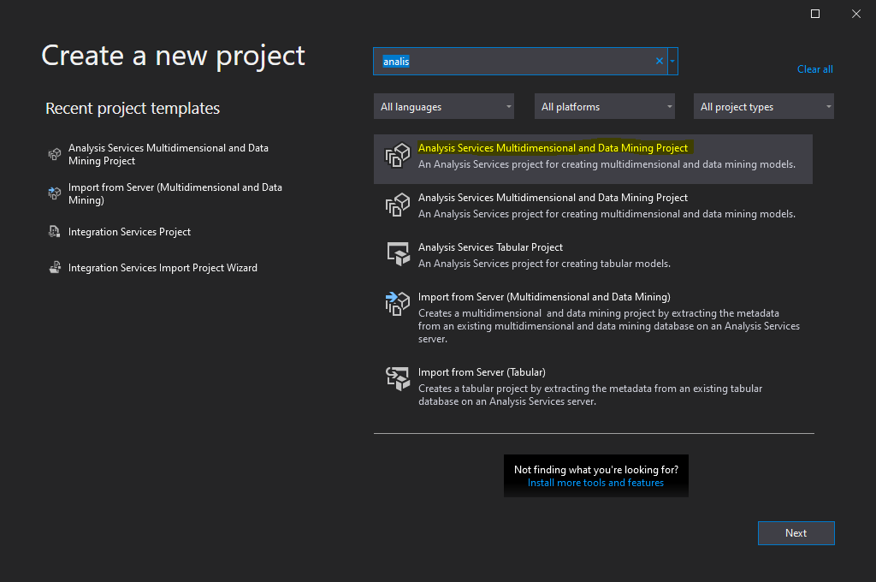

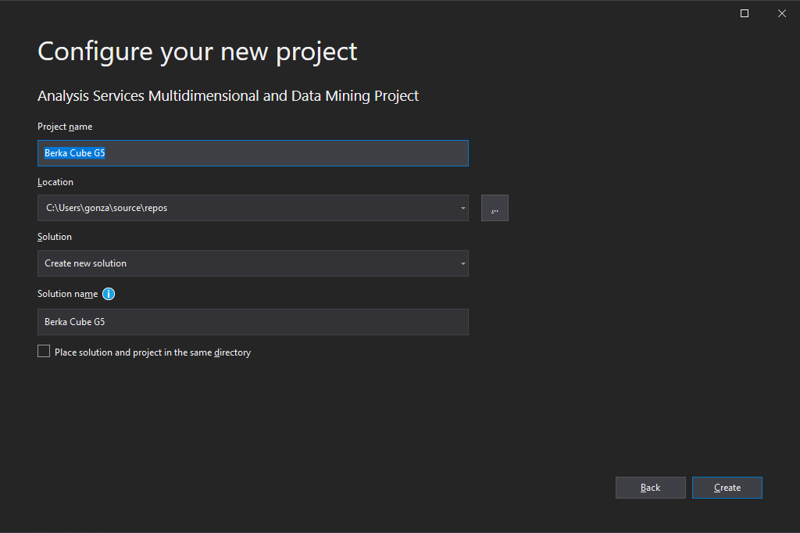

Seleccionamos el DW creado como fuente:

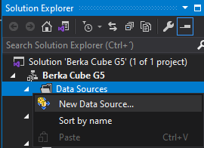

Nos conectamos al DW que creamos anteriormente.

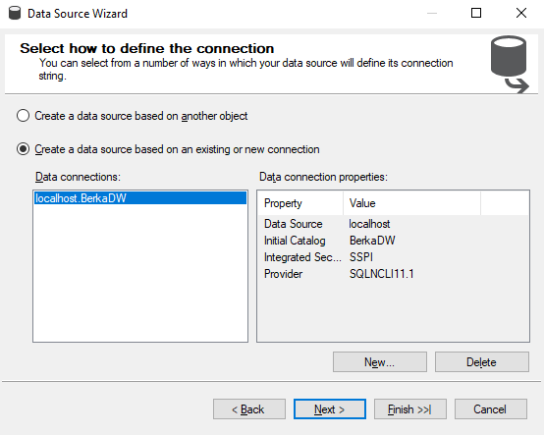

Usamos la cuenta de servicio con los permisos otorgados anteriormente.

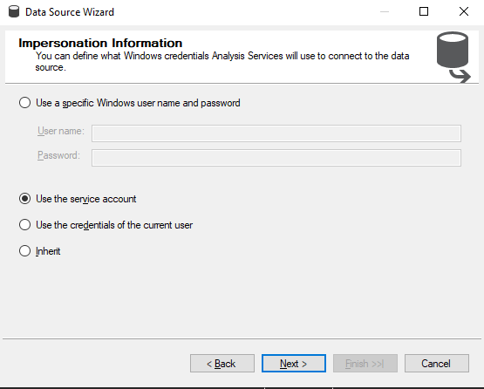

Establecemos un nombre para la fuente:

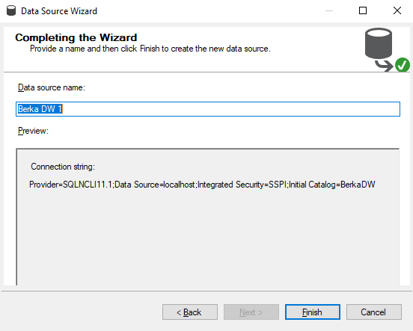

Posteriormente debemos generar la vista asociada:

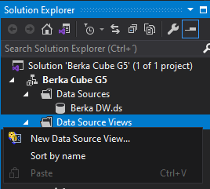

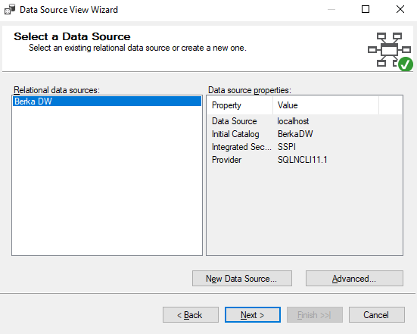

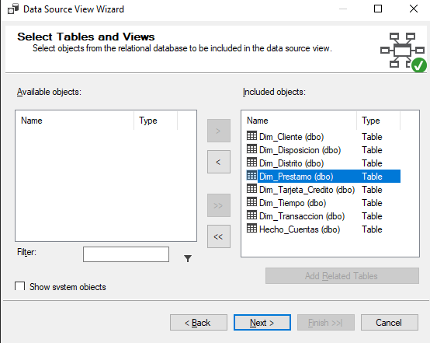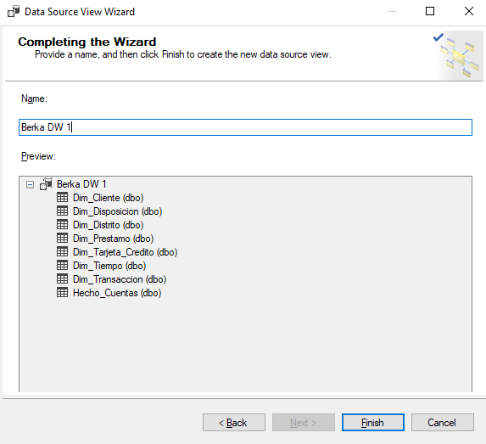

Como tenemos una vista Tarjeta Crédito tiene una clave compuesta generamos una clave única. Lo hacemos porque al crear la dimensión se exige que se tenga una clave primaria. Para ello hacemos un par de modificaciones.

Colocamos una nueva columna ID_Tarjeta_Credito_Actual en la vista Dim_tarjeta_Credito y en la vista Hecho Cuenta. Además, en la vista cambiamos la relación para que se identifiquen por medio de la columna recién creada.

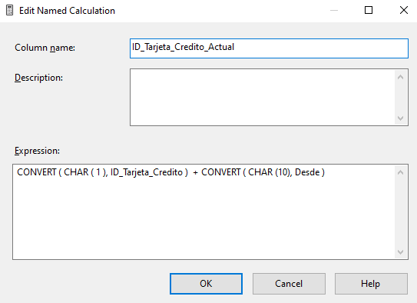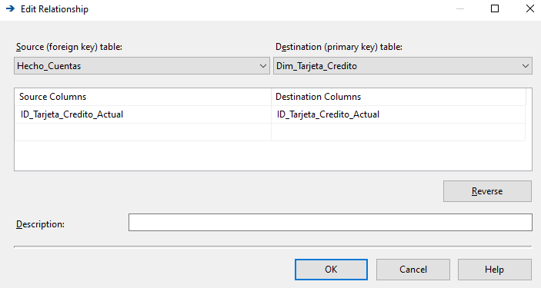

La vista nos queda de la siguiente forma:

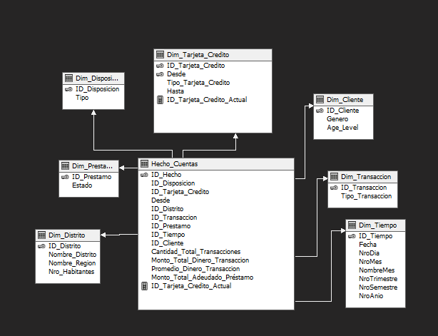

A modo de ejemplo se muestra la carga de la dimensión cliente:

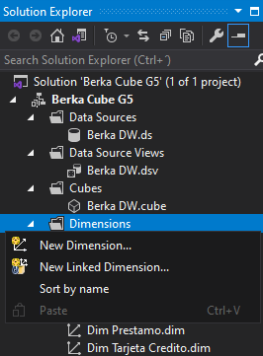

La creación se crea usando una tabla existente

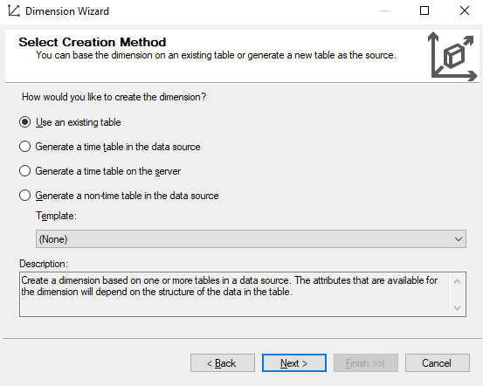

Se debe especificar el ID que identifica a cada característica de la dimensión.

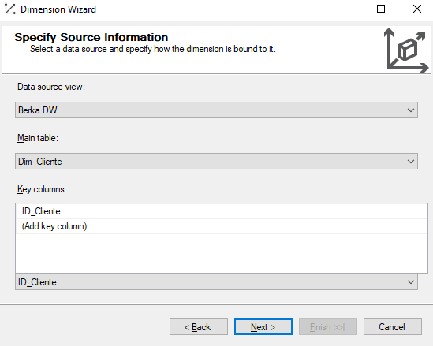

Se especifican los atributos y se permitir la navegación para mostrarlos como jerarquías

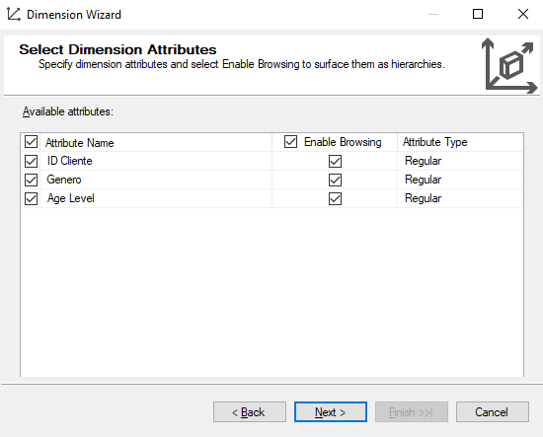

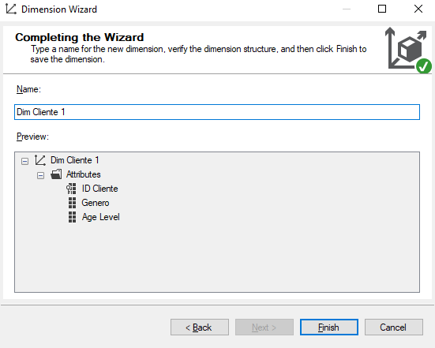

Se crea la nueva dimensión dim_Cliente:

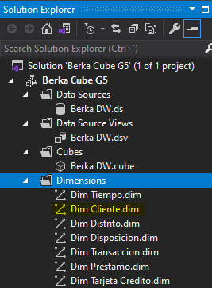

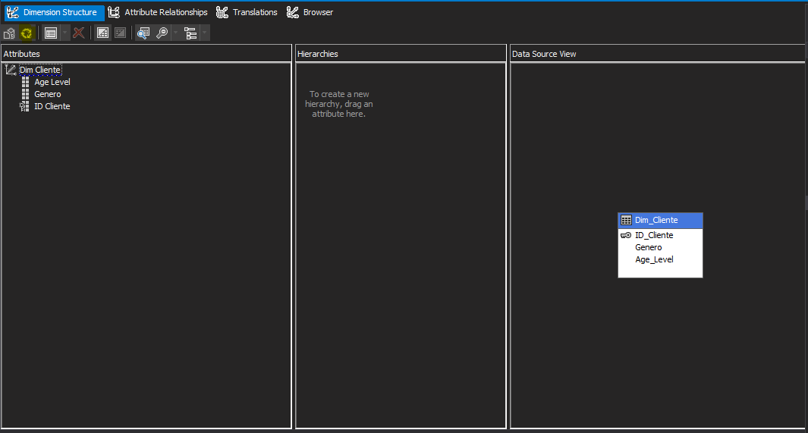

**Se repite el proceso para las demás jerarquías**.

Terminada la carga de las dimensiones se crea el cubo:

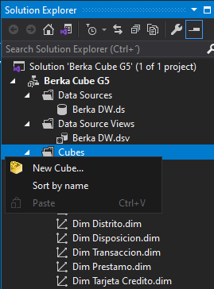

Se usan las tablas ya existentes:

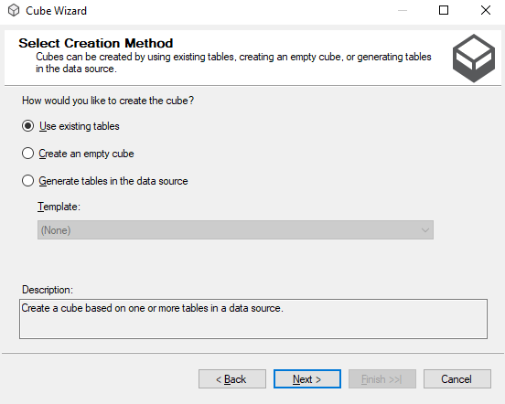

Se selecciona las tablas que tienen las medidas o sea la tabla de hechos:

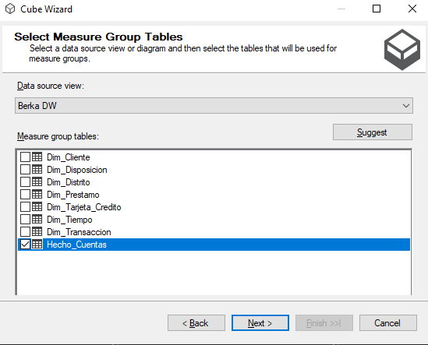

Se seleccionan las medidas a mostrar de la tabla de hechos:

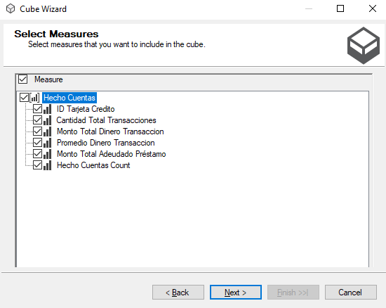

Se seleccionan las dimensiones para ser incluidas en el cubo:

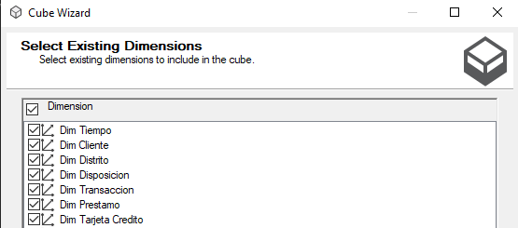

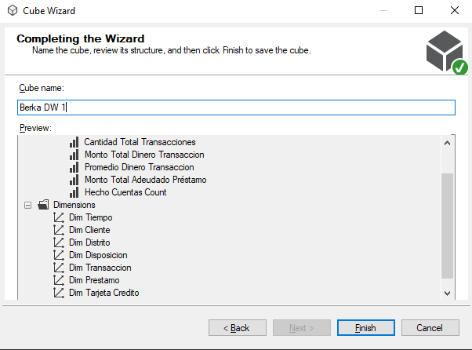

Creamos el cubo y calculamos los resultados:

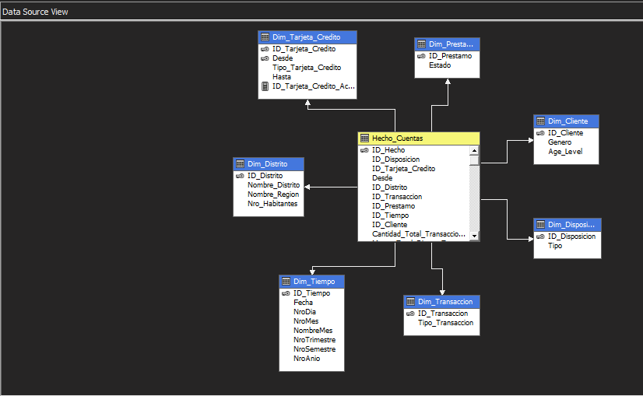 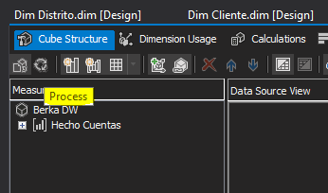

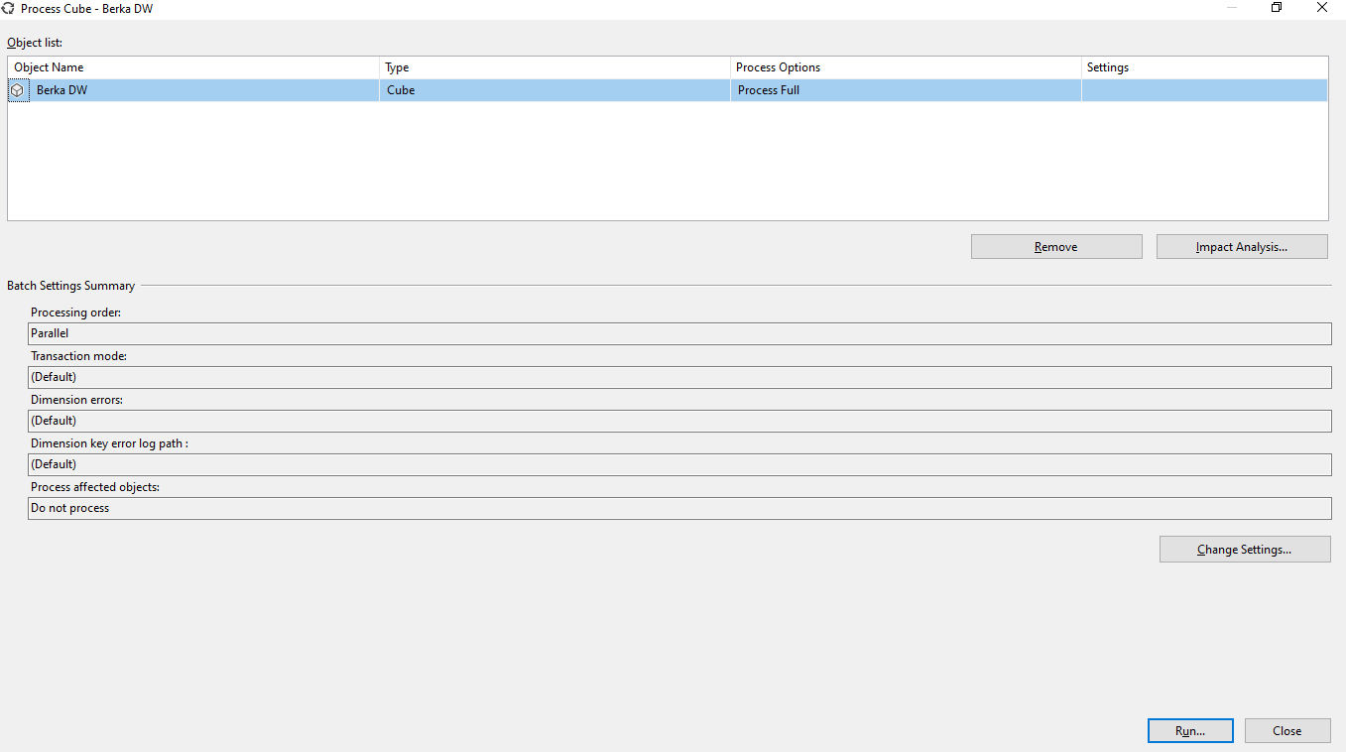

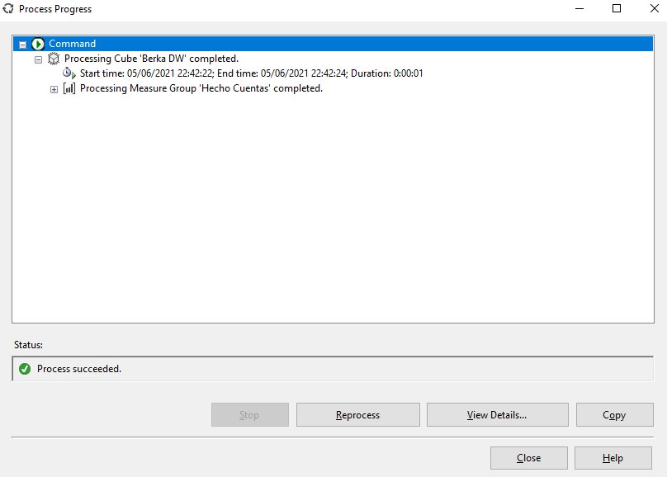

**Instalamos Power BI usando la cuenta Oficial de UTN para los servicios de Microsoft:**

Obtener datos->Analysis Services

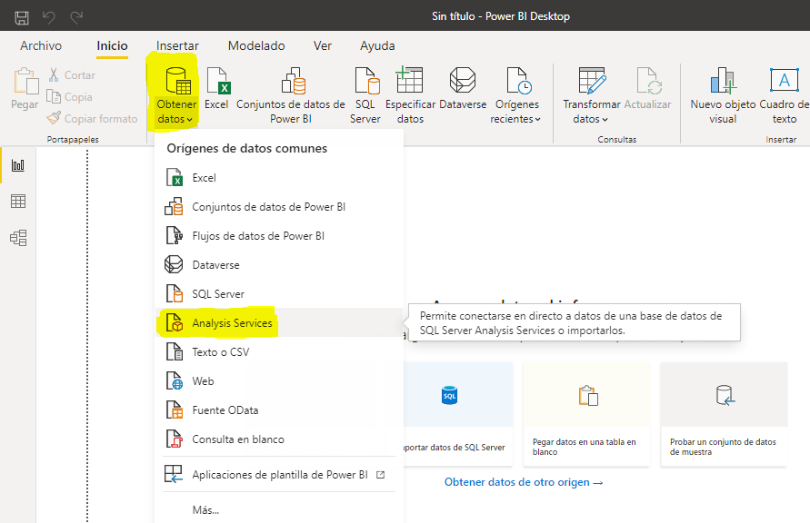

El servidor es localhost y usamos la opción de: Conectarse en directo.

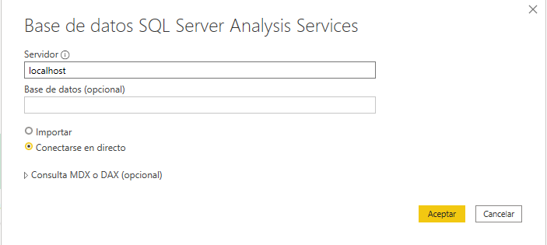

Seleccionamos el cubo que creamos anteriormente:

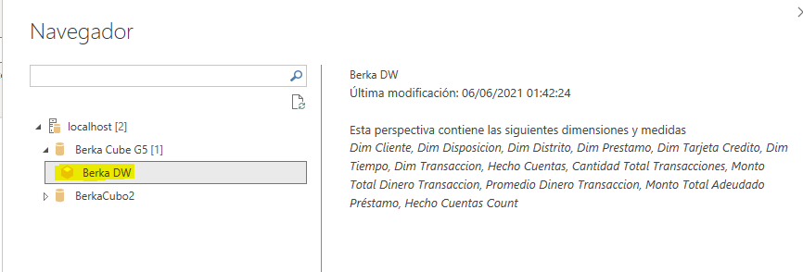

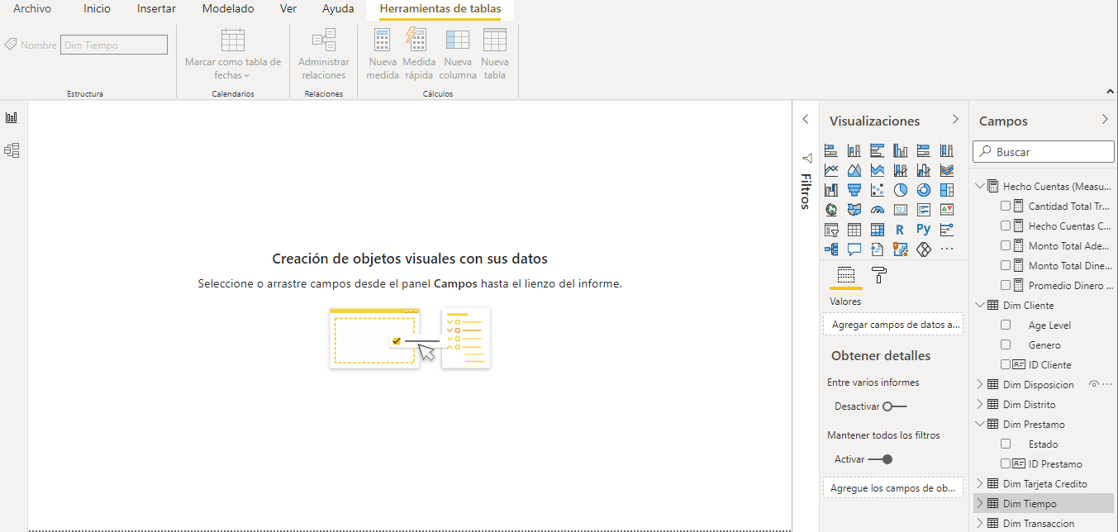

1. Se dará respuesta a las siguientes consultas definidas en el TP 1, las cuales se centrarán en la medida: **Cantidad de transacciones**, la cual fue definida en la tabla de **Hecho_Cuentas**. Las diferentes consultas serán respondidas por medio de una o varias operaciones sobre el cubo. Las cuáles serán plasmadas a partir de una visualización inicial, que muestra parte del cubo. A partir de ella se aplicarán las operaciones solicitadas a partir de la selección filtros y dimensiones que ofrece Power BI (dependiendo de la operación a realizar) como se ve en la siguiente imagen:

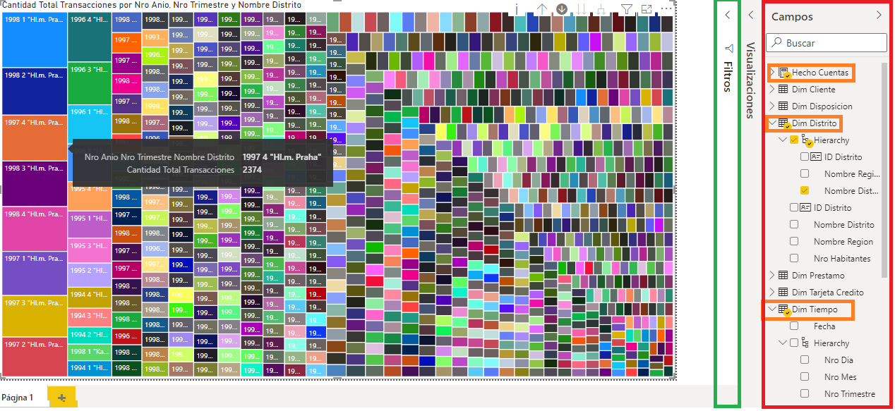

**Se muestra a continuación algunas de las consultas especificadas en el TP 1 a responder:**

1. Mejorar la información de la cuenta de los clientes, la cual permita ofrecer una atención más enfocada de nuestros servicios bancarios disponibles.
   1. Identificar las características de las cuentas:
      1. Cantidad de transacciones realizadas por género.
      2. Cantidad de transacciones realizadas por rango etario.
      3. Las consultas anteriores pueden ser discriminadas a su vez por tipo de transacción (crédito o débito) y según el tipo (propietario, usuario)
2. Proponer políticas para incentivar el uso de tarjetas de crédito en función a la frecuencia (cantidad, lugar, tiempo) de transacciones.
   * 1. Identificar la cantidad de transacciones.

Se supone un escenario donde el gerente solicita diferentes informes sobre la cantidad de transacciones. Para ello se presentan informes utilizando la granularidad de tiempo y geográfica definida en el cubo. Permitiendo obtener visualizaciones sobre la cantidad de transacciones de un distrito especifico o múltiples, en un rango de tiempo, permitiendo comparar como fueron los diferentes años o en un año especifico o los meses de un año. A su vez también se realiza una discriminación por rango etario, género y según el tipo de transición (crédito y débito). Cada respuesta a las consultas definidos será explicada en mayor detalle a continuación:

**Visualización del cubo:**

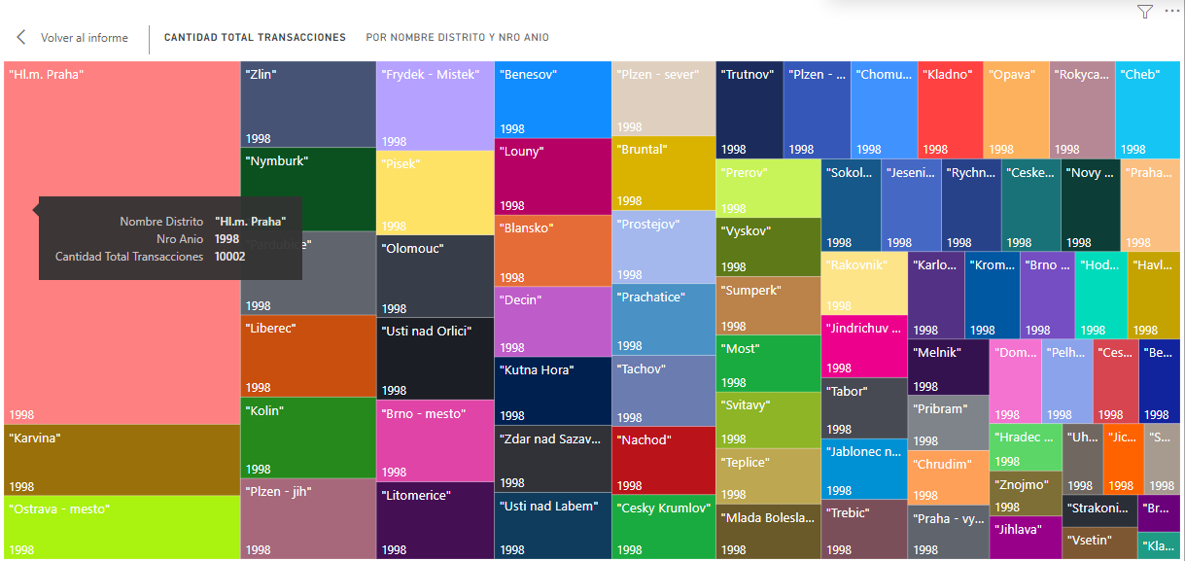

Se muestra una medida de la tabla de hechos en este caso: la cantidad total de transacciones. La granularidad de tiempo seleccionada es de un año 1998 y la geográfica por nombre del distrito. Se selecciona la visualización de treemap porque consideramos que aporta mucha información de un solo vistazo, especialmente a la gerencia la cual consideramos ya tiene un conocimiento del negocio pasado, presente, y a futuro, el cual le permite captar rápidamente la información presentada.

Se muestra una medida de la tabla de hechos en este caso: la cantidad total de transacciones. La granularidad de tiempo seleccionada es por año y la geográfica por nombre del distrito. Se selecciona la visualización de treemap porque consideramos que aporta mucha información de un solo vistazo sin mucha fatiga para la interpretación de los resultados. Otras graficas que probamos aportaban más detalle, pero a costa de dificultad de lectura y tiempo de interpretación de la información.

**El primer grafico nos muestra el impacto (cantidad de transacciones realizadas) en los diferentes distritos para el año 1998. Visualmente interpretar cuales son los distritos que mayor cantidad de transacciones procesaron, cuales tiene una cantidad promedio y cuales tuvieron relativamente pocas transacciones (visualmente según el tamaño de los rectángulos).**

Se realiza un **DRILL-DOWN desagregando** el atributo año = 1998 en los meses de 1 al 12 que serán representados por el grandor del rectángulo (más detalles se pueden obtener posicionándose en el mismo con el mouse). Se representa el número del mes que tiene mayor actividad o sea una mayor cantidad de transiciones realizadas para un determinado distrito.

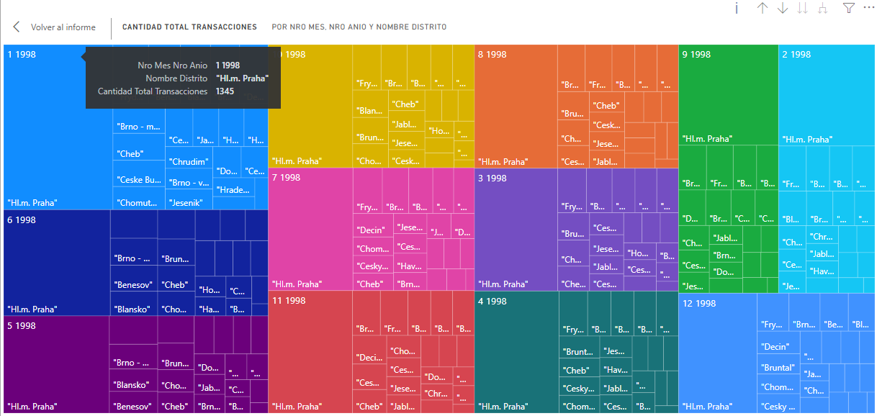

**Esto nos proporciona información sobre cuáles fueron los mayores meses de mayor actividad (más cantidad de transacciones) que impactaron en un determinado distrito. Deberemos ver si se trata de una anomalía o una tendencia a repetirse en el futuro por medio de un mayor análisis de los datos.**

**Supongamos que al gerente le interesa saber los distritos donde se utiliza mucho debito de manera de poder pensar en maneras de convertir a esos clientes a usuarios de tarjeta de crédito**. A partir de esto ejecutamos un **slice** donde la condición a cumplir es solo mostrar las transacciones de **tipo débito o sea VYDAJ**. En la siguiente grafica se puede ver visualmente (ordenados de mayor a menor) la cantidad de transacciones de tipo crédito y el mes asociado (de 1…12) donde se produjeron esos movimientos. Todo esto manteniendo una granularidad por distrito y temporal año, mes.

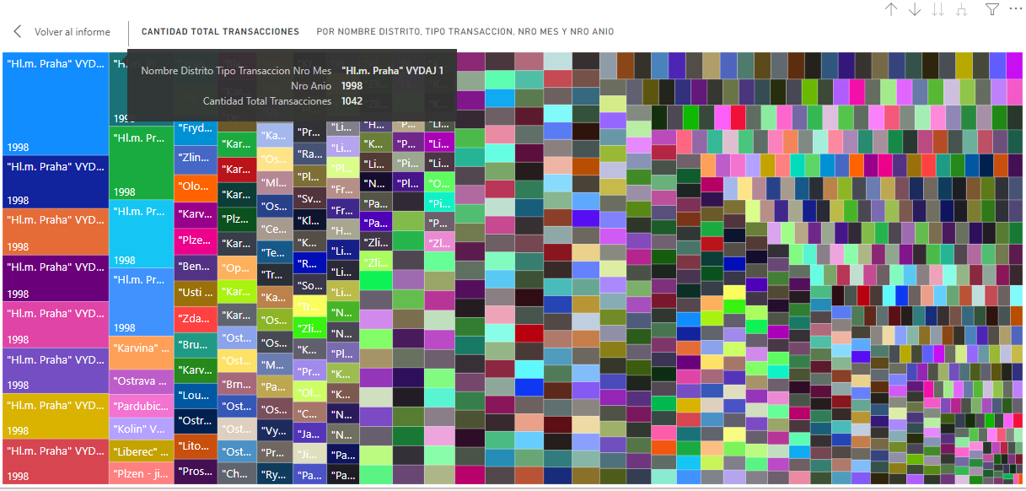

**A partir de esto podemos determinar fácilmente cuales son los distritos que generan una gran cantidad de transacciones de débito y en qué mes. Se deberá determinar si se trata de una tendencia o una anomalía de manera de poder buscar la forma de convertir a esos clientes de débito a crédito.**

**Supongamos que el gerente requiere más información del distrito en el cual se realizaron mayor cantidad de transacciones de débito, entonces realizamos un slice por distrito de interés para mostrar la información detallada del mismo.**

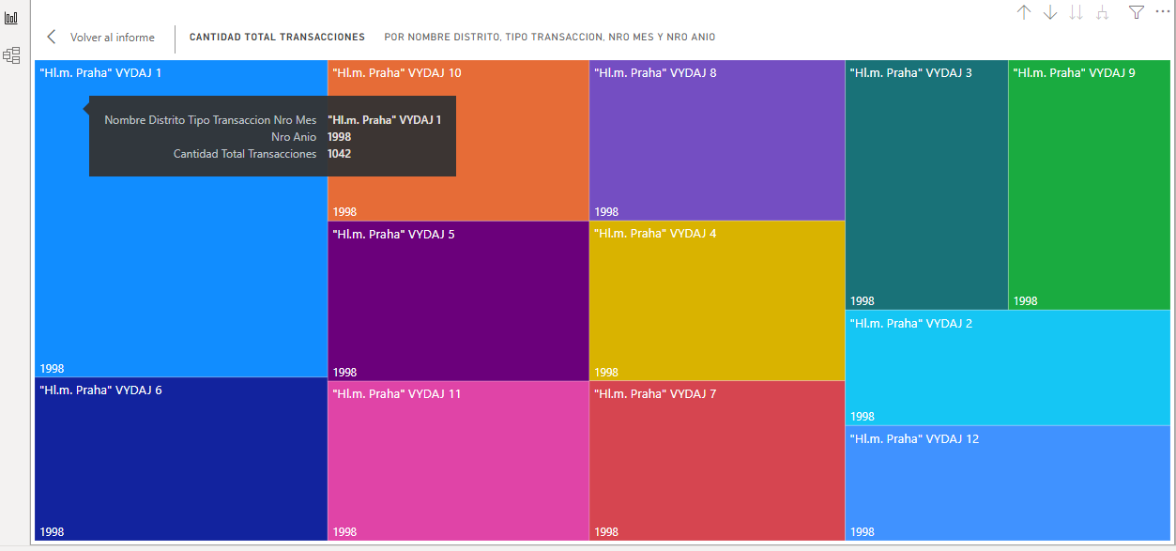

**Vemos por cada mes la cantidad de transacciones de débito que tuvo ese distrito. Supongamos ahora que el gerente quiere ver la evolución histórica según el tipo de transacciones (VYDAJ=debito, PRIJEM=crédito) para este distrito. Realizamos un roll-up (drill-up) subiendo de la jerarquía de mes a los años, de tal forma de apreciar los diferentes años y como fue cambiando la cantidad de transacciones de débito/crédito para este distrito.**

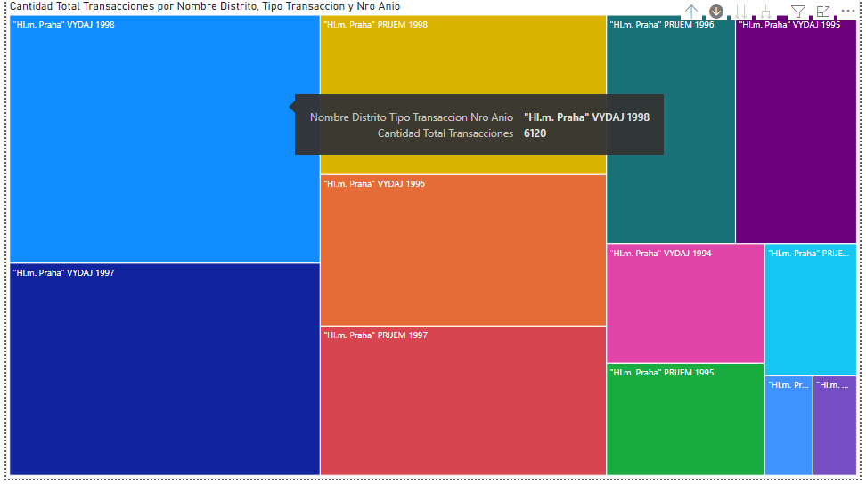

Se realiza un **pívot** sobre la primera imagen que muestra el total de transacción para poder alterar el orden de visualización de los Atributos y poder comparar por año la cantidad de transacciones totales (también se hace un slice para mostrar la diferentes transacciones debito/crédito) vs la cantidad de transacciones tipo crédito/crédito observadas anteriormente de los diferentes distritos.

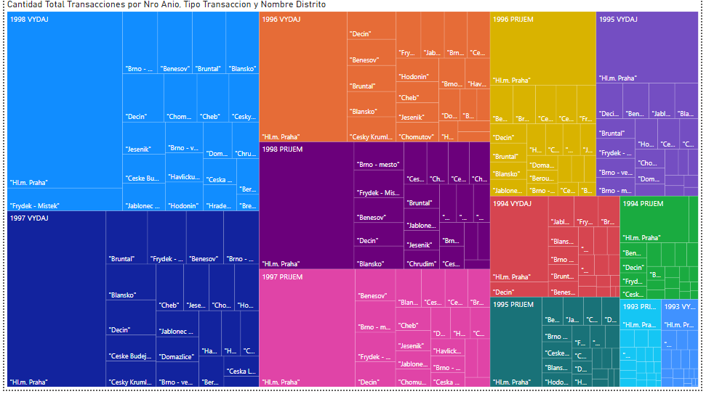

De esta forma se puede comparar las transacciones totales de débito/crédito producidas en los diferentes distritos para el año 1998 vs las transacciones totales de débito/crédito del distrito de interés.

**Además, se muestra el género y el age level de las clientes cuyas transacciones son de tipo crédito/debito de poder comparar y caracterizar mejor a mi público objetivo. Todo para el distrito de interés y para el año 1998.**

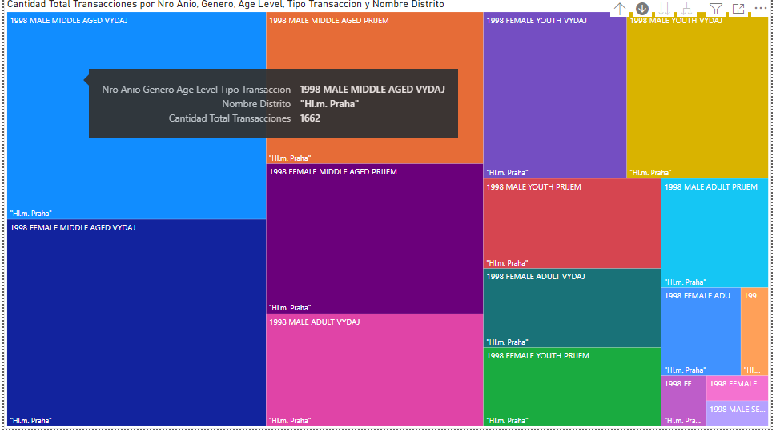

Se realiza un **drill-across** eliminado el atributo de age level para cambiar la visualización haciendo énfasis en el género.

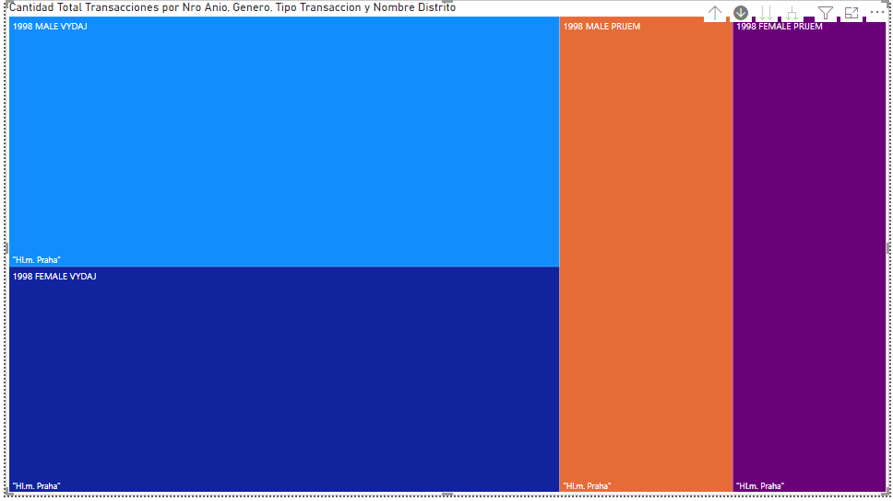

Podemos concluir que teniendo un cubo y una herramienta de visualización como Power Bi o similar permite generar informes bajo demanda a una velocidad muy alta, basta tener conocimientos de las dimensiones y los hechos disponibles(medidas) para poder pensar en una visualización que permita mostrar esa información. De igual forma también consideramos que se requieren tener conocimientos más profundos para poder elegir las visualizaciones más adecuadas según el contenido de la información a presentar, la razón es sencilla, al tener una consulta complicada de un gerente y tener un DW que tenga realmente muchas dimensiones, se deberán crear un conjunto cohesivo de visualizaciones que respondan las consulta del gerente mostrando las visualizaciones que tengan un impacto representativo en la respuesta a dar al gerente (esto requiere tanto algún conocimientos de negocio como de conocimientos de visualización).